
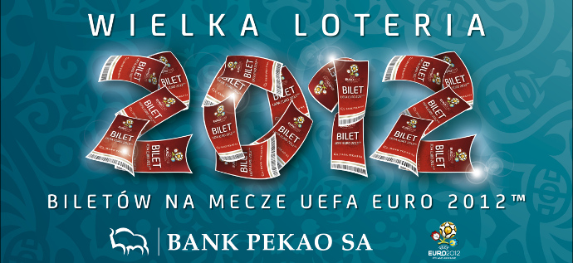

w dniach od 16.04.2012r. do 20.05.2012r.

Do wylosowania:
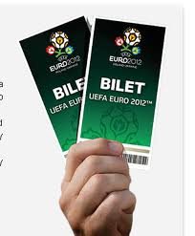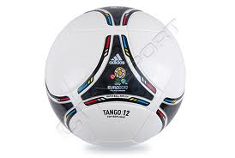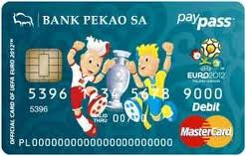
2012 biletów  (1006 pakietów podwójnych biletów), | 2012 oficjalnych piłek UEFA EURO 2012 | 2012 oficjalnych kart prepaid każda zasilona kwotą 50 zł

GENERALNA ZASADA LOTERII:
zakup 1 produktu = 1 los w loterii
każde 3 transakcje kartą = 1 los w loterii

WARUNKI UDZIAŁU W LOSOWANIU

- Kup produkt z oferty Banku lub aktywnie korzystaj z karty płatniczej,
- Zarejestruj się na stronie: www.pekao.com.pl/euro2012.
- Lub zgłoś swój udział w Loterii: w Oddziałach Banku w Nowym Sączu:

Centrum Bankowości dla Firm
Oddział Banku Pekao SA
w Nowym Sączu
ul. Jagiellońska 26 ,tel:184484722,723,724,725,726,727

